Городское методическое объединение
(воспитателей подготовительных к школе групп)
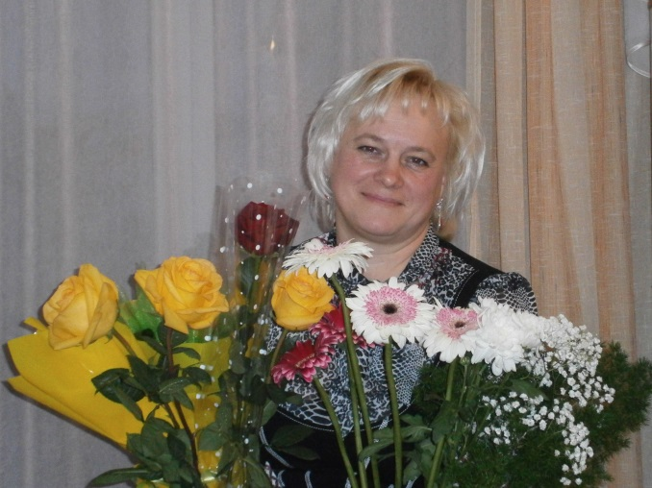
Руководитель ГМО: Такмакова Ольга Вячеславовна
Должность: воспитатель
Место работы: МДОУ детский сад «Дружба»
Контакты: тел. 89126227703, takmakovaolga@mail.ru
Методическая тема года:
«Формирование у детей 6-7 лет предпосылок личностных коммуникативных универсальных учебных действий как основных компонентов готовности к школьному обучению »

Цель: повысить профессиональную компетентность педагогов в работе по ОО «Социально-коммуникативное развитие»; создание системы работы по социально-коммуникативному воспитанию, обеспечивающих усвоение норм и ценностей, принятых в обществе включая моральные и нравственные, развитие общения и взаимодействие ребенка со взрослыми и сверстниками, становление самостоятельности целенаправленности и саморегуляции в собственных действиях, формирование уважительного отношения к семье, сообществу детей и взрослых, формирование основ поведения в быту, социуме, природе.

Задачи:
1. Продолжить работу по повышению профессиональной компетенции педагогических работников для обеспечения эффективности и качества дошкольного образования
2. Изучение современных подходов к проблемам социально-коммуникативного воспитания.
3. Создание условий, способствующих, реализации социально коммуникативного развития воспитанников, их интересов, любознательности, воображения, творческой активности.
4. Пропагандированние и демонстрация педагогических технологий в социально - коммуникативном развитии дошкольников.

№ | Название мероприятия | Дата | Ответственный | Место проведения
1 | - Составление плана работы ГМО, выбор творческой группы педагогов.  - Обзор новинок методической литературы. | Август  Сентябрь | Руководитель ГМО Такмакова О.В. | МДОУ «ЦРР-д/с «Дружба»
2 | Заседание ГМО №1  - Знакомство с планом работы на новый учебный год, выбор секретаря.  -Доклад «Формирование предпосылок личностных коммуникативных универсальных учебных действий как основных компонентов учебной деятельности »  - Определение группы участников. | 07.10.2020 | Руководитель ГМО Такмакова О.В. | МДОУ «ЦРР-д/с «Дружба»
3 | Заседание ГМО №2  - Речевое развитие как техника социально-коммуникативного развития детей 6-7 лет «Говорю красиво я, вместе все мои друзья»  - Развитие связной речи, через моделирование.  -Развитие диалогической речи как фактор успешного обучения в школе  -Новые и интересные игры на развитие речи | 26.11.2020 | Воспитатели  Руководитель ГМО Такмакова О.В.  Воспитатели  Воспитатели  Воспитатели | МДОУ «ЦРР-д/с «Дружба»
4 | Заседание ГМО №3  - Круглый стол « Проект как фактор формирования личностных коммуникативных универсальных учебных действий » | 27.01.2021 | Воспитатели  Руководитель | МДОУ «ЦРР-д/с «Дружба»
5 | Заседание ГМО №4  - Формирование основ гражданственности у детей 6-7 лет как предпосылок личностных коммуникативных учебных действий. | 24.03.2021 | Воспитатели | МДОУ «ЦРР-д/с «Дружба»
6 | Заседание ГМО №5  - Взаимодействие с родителями на формирование у детей личностных коммуникативных универсальных действий  - Итоги работы ГМО за 2020-2021 уч. год. Планирование работы на новый учебный год. | 25.04.2021 | Воспитатели  Руководитель ГМО Такмакова О.В. | МДОУ «ЦРР-д/с «Дружба»

Межсекционная работа №1

№п/п | Мероприятия | Ответственный | Срок
1 | Создание видео роликов « Игры детей и их взаимодействие» | Воспитатели | Октябрь

Межсекционная работа №2

№п/п | Мероприятия | Ответственный | Срок
1 | Подготовка консультаций, буклетов, информационных листов «Формирование у детей 6-7 лет предпосылок личностных коммуникативных универсальных учебных действий как основных компонентов к школьному обучению. | Воспитатели | Март

